JADŁOSPIS PRZEDSZKOLE |  |  | DATA: 04.07.2022– 08.07.2022
 | Kaloryczność | ŚNIADANIE | II ŚNIADANIE | OBIAD
Poniedziałek | Energia: 1024 kcal  Białko: 38.26 g  Tłuszcz: 34.23 g  Węglowodany ogółem: 137.81 g | Chleb żytni, baltonowski, graham 1, masło 7,schab pieczony, pasztet drobiowy z żurawiną 3, ogórek  Herbata z owocowa bez cukru | Jabłko, banan, wafle kukurydziane | Zupa jarzynowa z ryżem na wywarze mięsnym 1,9 | Ziemniaki z poznańskim gzikiem wiosennym ze szczypiorkiem i rzodkiewką 7, woda niegazowana
 |  | B/glut: chleb bezglutenowy  B/mlecz: margaryna bezmleczna | B/glut: -  B/mlecz: - | B/glut: -  B/mlecz: - | B/glut: -  B/mlecz: twarożek z tofu 6
Wtorek | Energia: 1029 kcal  Białko: 37.89 g  Tłuszcz: 37.87 g  Węglowodany ogółem: 129.87 g | Chleb żytni, baltonowski, graham 1, masło 7, serek homogenizowany biały ze szczypiorkiem 7, szynka delikatesowa z indyka  Herbata z dziką różą bez cukru | Koktajl leśny z kakao i płatkami jaglanymi 7 | Krem brokułowo-szpinakowy na wywarze warzywnym z pestkami dyni i grzankami 1,9 | Gulasz letni z cukinią z mięskiem wieprzowym, kasza gryczana, woda niegazowana
 |  | B/glut: chleb bezglutenowy  B/mlecz: margaryna bezmleczna, serek z tofu 6 | B/glut: -  B/mlecz: na bazie mleka roślinnego* | B/glut: grzanki b/glutenowe  B/mlecz: - | B/glut: -  B/mlecz: -
Środa | Energia: 1081 kcal  Białko: 38.96 g  Tłuszcz: 30.72 g  Węglowodany ogółem: 157.69 g | Chleb żytni, baltonowski, graham 1, masło 7,mozzarella 7, wędlina drobiowa, rukola, rzodkiewka, szczypiorek  Herbata z lipy bez cukru | Kisiel owocowy ze świeżym owocem 7, biszkopcik bez cukru 1,3 | Zupa pomidorowa z mini makaronem na wywarze warzywnym 1,3,9 | Morszczuk smażony w panierce 1,3,4, ryż parboiled, sos tzaziki z ogórkiem zielonym i cebulką 7, woda niegazowana
 |  | B/glut: chleb bezglutenowy  B/mlecz: margaryna bezmleczna, ser mozzarella wegański 6 | B/glut: ciastko b/glutenowe 3  B/mlecz: - | B/glut: makaron b/glutenowy B/mlecz: - | B/glut: panierka b/glutenowa  B/mlecz: na bazie jogurtu roślinnego*
Czwartek | Energia: 1066 kcal  Białko: 35.05 g  Tłuszcz: 40.09 g  Węglowodany ogółem: 136.06 g | Płatki owsiane na mleku z suszoną morelą 1,7,12  Pieczywo żytnie 1, masło 7,dżem porzeczkowy niskosłodzony 100%  Herbata malinowa bez cukru | Mix warzywny , hummus – wyr. wł. 11 | Zupa koperkowa z ryżem na wywarze warzywnym 1,9 | Kurczak zapiekany z pomidorami, ziemniaki gotowane na parze, surówka z młodej kapusty i marchewki, woda niegazowana
 |  | B/glut: chleb bezglutenowy  B/mlecz: margaryna bezmleczna, - | B/glut: -  B/mlecz: - | B/glut: -  B/mlecz: - | B/glut: -  B/mlecz: -
Piątek | Energia: 1039 kcal  Białko: 30.68 g  Tłuszcz: 28.35 g  Węglowodany ogółem: 162.56 g | Chleb żytni, baltonowski, graham 1, masło  7, pasta z gotowanych jarzyn z oliwą, szynka dziadkowa  Herbata z melisy bez cukru | Arbuz, wafel wasa żytni 1 | Zupa z ciecierzycą, soczewicą, ziemniakami 9 | Racuchy z dodatkiem mąki graham z jabłkiem i brzoskwiniami i cukrem pudrem 1,3,7, woda niegazowana
 |  | B/glut: chleb bezglutenowy  B/mlecz: margaryna bezmleczna, | B/glut: wasa b/glutenowa  B/mlecz: | B/glut: -  B/mlecz: - | B/glut: -  B/mlecz: na bazie mleka roślinnego*
Liczbą oznaczono alergeny zgodnie z Rozporządzeniem 1169/2011 (lista alergenów zamieszczona obok) ; Zastrzega się możliwość wprowadzenia zmian do jadłospisu
*Wykorzystywane mleka roślinne: kokosowe 8 / owsiane 1 / sojowe 6 / jaglane; jogurty roślinne: sojowy 6/ kokosowy 8 ; śmietanka roślinna: sojowa 6 / ryżowa / kokosowa 8

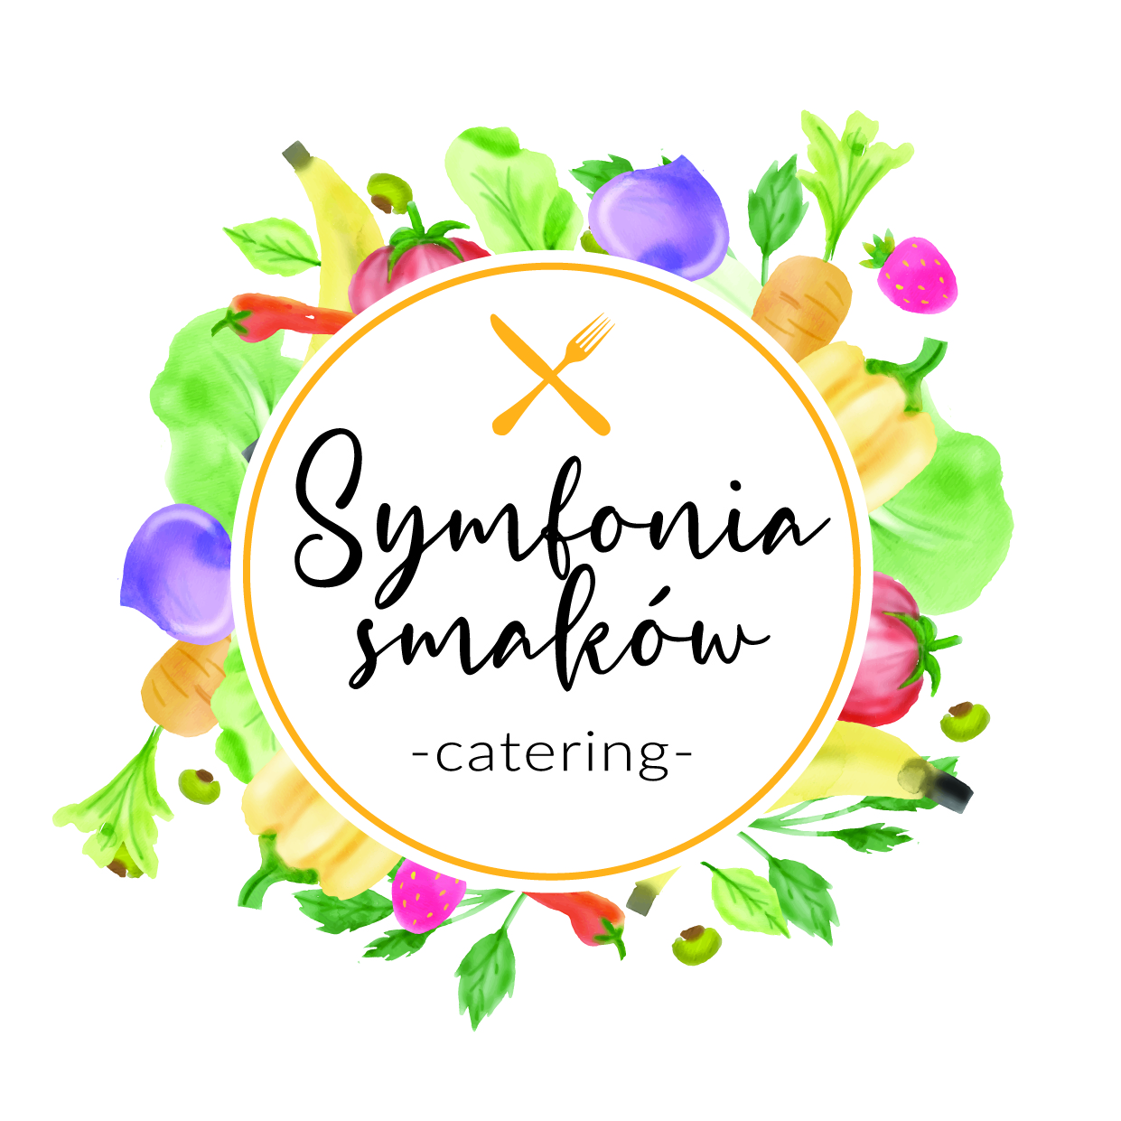
Symfonia smaków catering – www.symfonia-smakow.pl

